Examen Meetkunde MULO-B 1966 Algemeen

Tijd 1uur

Opgave 1

ABC is scherphoekig. De hoogtelijnen AD en BE snijden elkaar in H.
Gegeven is: BC; DC; de oppervlakte van DEC.
Bereken a) DE
b) BAC
c) AE
(de antwoorden van a en c zo nodig afronden op 1 decimaal).

Opgave 2

Van ABC is I het middelpunt van de ingeschreven cirkel en het middelpunt van de aangeschreven cirkel aan zijde AB.
De straal van deze aangeschreven cirkel is r.
Construeer ABC, als gegeven is:

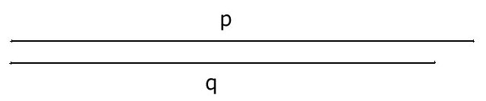
AIB
AB p
r q

Opgave 3

Een lijn snijdt twee concentrische cirkel (met Middelpunt M) achtereenvolgens in A, B, C en D (B en C liggen op de kleinste cirkel).
De raaklijnen in A en B snijden elkaar in E.
De raaklijnen in A en C snijden elkaar in F.

Bewijs:
- ABME en AFCM zijn koordenvierhoeken.
- AE = AF

